Дистанционное обучение.

Группа ТЭ-3.

Тренер-преподаватель Клинченкова М.В.

25.03.2020

- Бег на месте 2-3 мин.
- Комплекс упражнений для растягивания мышц, сухожилий, связок

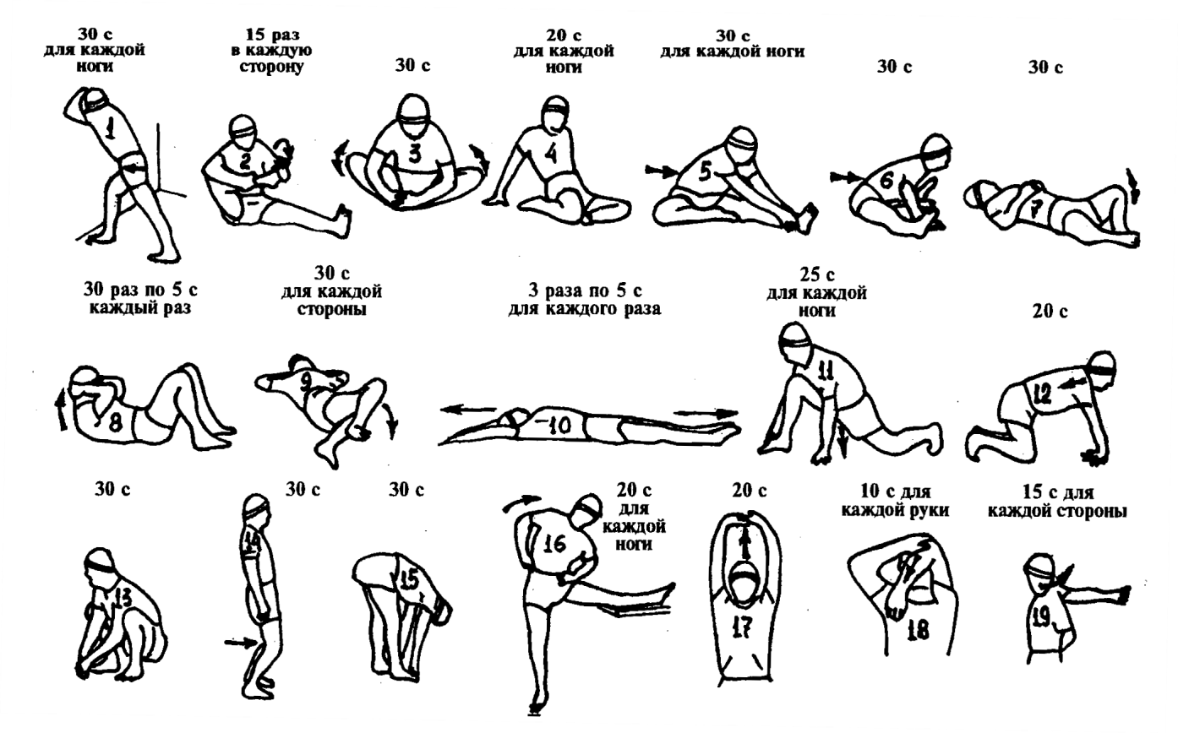
- Упражнения для увеличения прыжка:
https://yandex.ru/video/preview/?filmId=17612201077417840731&path=wizard&text=КАК+УВЕЛИЧИТЬ+ПРЫЖОК+В+ДОМАШНИХ+УСЛОВИЯХ%3F+/+КАК+НАКАЧАТЬ+ПРЫЖОК+/+ТРЕНИРОВКА+НОГ
выполнять по одному подходу.

- Атакующий удар и его разновидности: нападающий удар по ходу, с переводом и обманный нападающий удар.
Прямой нападающий удар с переводом влево – разбег и прыжок обычны. Замах, как при нападающем ударе по ходу, но перед соприкосновением с мячом резким движением предплечья и особенно кисти, перевести мяч влево. Кисть соприкасается с мячом справа – сверху (вариант для правшей). Прямой нападающий удар с переводом вправо – разбег, прыжок, замах обычны, но при выполнении удара по мячу игрок поворачивает туловище влево, а бьющая рука разворачивается несколько к наружи и резким движением кисти в этом же направлении производиться перевод мяча вправо. Кисть ложиться на мяч сверху – слева (для правши).
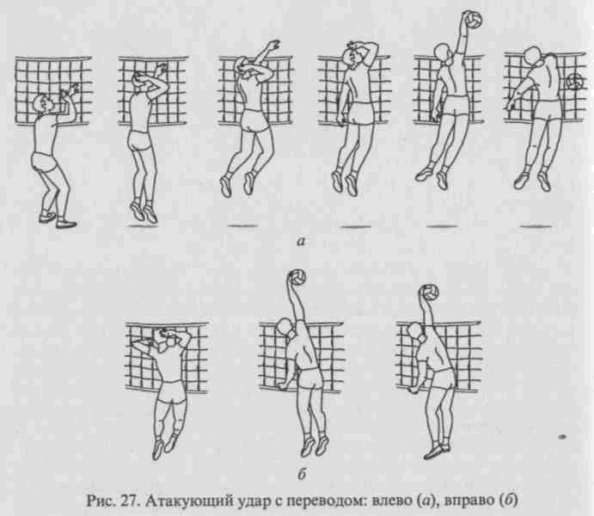

Обманный удар – разбег, прыжок, замах также и при прямом нападающем ударе. Удар по мячу выполняется на максимальной высоте резким движением кисти – мяч обрабатывается кончиками пальцев.

Просмотр видео

https://yandex.ru/video/preview/?filmId=17520646295853490134&reqid=1585071997661283-1072012542554561547300119-man2-5696-V&text=видео+разновидности+атакующего+удара+в+волейболе

http://pculture.ru/sekcii/volejbol/video-uroki/volejbol-trenirovka-pervogo-tempa/

https://www.youtube.com/watch?v=h9oMQBh7lL0

- Просмотр видео урока

Волейбол. Отработка группового блока

http://pculture.ru/sekcii/volejbol/video-uroki/volejbol-otrabotka-gruppovogo-bloka/

